Национальный Технический Университет Украины

Киевский Политехнический Институт

Факультет Информатики и Вычислительной Техники

Кафедра Вычислительной Техники

Лабораторная Робота №8

По предмету: «Параллельные и Распределенные Вычисления»

Выполнил: студент III-го курса

Группы ИВ-91

Визгин Антон Дмитриевич

Киев 2012г.

**Задание:** разработать параллельный алгоритм, алгоритмы процессов, схему их взаимодействия и программу для вычисления математической задачи.

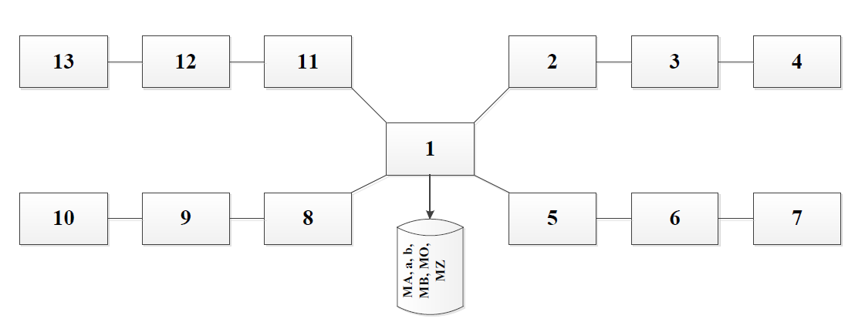

**Этап 1. Разработка параллельного математического алгоритма.**

Математическая задача: MA = a * MB + b * MO * MZ

Средства программирования: C++, библиотека MPI

Общие ресурсы: a, b, MO

**Этап 2. Разработка алгоритмов задач.**

**T1**

1. Ввод alpha, beta, MB, MO, MZ
2. Передача alpha, beta, MB[H..4H], МO[H..4H], MZ в задачу Т2
3. Передача alpha, beta, MB[4H..7H], МO[4H..7H], MZ в задачу Т5
4. Передача alpha, beta, MB[7H..10H], МO[7H..10H], MZ в задачу Т8
5. Передача alpha, MB[10H..13H], МC[10H..13H], MZ в задачу Т11
6. Счёт MAH= alpha * MBH+ beta * MO * MZH
7. Принять МА[H..4H] от задачи Т2
8. Принять МА[3H..5H] от задачи Т5
9. Принять МА[5H..8H] от задачи Т8
10. Принять МА[8H..13H] от задачи Т11
11. Вывод МА

**T2**

1. Принять alpha, beta, MB[H..4H], МO[H..4H], MZ от задачи Т1
2. Передача alpha, beta, MB[2H..4H], МO[2H..4H], MZ в задачу Т3
3. Счёт MAH= alpha * MBH+ beta * MO * MZH
4. Принять MA[2H..4H] от задачи Т3
5. Передача MA[H..4H] в задачу Т1

**T3**

1. Принять alpha, beta, MB[2H..4H], МO[2H..4H], MZ от задачи Т2
2. Передача alpha, beta, MB[3H..4H], МO[3H..4H], MZ в задачу Т4
3. Счёт MAH= MAH= alpha * MBH+ beta * MO * MZH
4. Принять MA[3H..4H] от задачи Т4
5. Передача MA[2H..4H] в задачу Т2

**Т4**

1. Принять alpha, beta, MB[3H..4H], МO[3H..4H], MZ от задачи Т3
2. Счёт MAH= MAH= alpha * MBH+ beta * MO * MZH
3. Передача MA[3H..4H] в задачу Т3

**Т5**

1. Принять alpha, beta, MB[4H..7H], МO[4H..7H], MZ от задачи Т1
2. Передача alpha, beta, MB[5H..7H], МO[5H..7H], MZ в задачу Т6
3. Счёт MAH= alpha * MBH+ beta * MO * MZH
4. Принять MA[5H..7H] от задачи Т6
5. Передача MA[4H..7H] в задачу Т1

**T6**

1. Принять alpha, beta, MB[5H..7H], МO[5H..7H], MZ от задачи Т5
2. Передача alpha, beta, MB[6H..7H], МO[6H..7H], MZ в задачу Т7
3. Счёт MAH= MAH= alpha * MBH+ beta * MO * MZH
4. Принять MA[6H..7H] от задачи Т7
5. Передача MA[5H..7H] в задачу Т5

**Т7**

1. Принять alpha, beta, MB[6H..7H], МO[6H..7H], MZ от задачи Т6
2. Счёт MAH= MAH= alpha * MBH+ beta * MO * MZH
3. Передача MA[6H..7H] в задачу Т6

**Т8**

1. Принять alpha, beta, MB[7H..10H], МO[7H..10H], MZ от задачи Т1
2. Передача alpha, beta, MB[8H..10H], МO[8H..10H], MZ в задачу Т9
3. Счёт MAH= alpha * MBH+ beta * MO * MZH
4. Принять MA[8H..10H] от задачи Т9
5. Передача MA[7H..10H] в задачу Т1

**T9**

1. Принять alpha, beta, MB[8H..10H], МO[8H..10H], MZ от задачи Т8
2. Передача alpha, beta, MB[9H..10H], МO[9H..10H], MZ в задачу Т10
3. Счёт MAH= MAH= alpha * MBH+ beta * MO * MZH
4. Принять MA[9H..10H] от задачи Т10
5. Передача MA[8H..10H] в задачу Т8

**Т10**

1. Принять alpha, beta, MB[9H..10H], МO[9H..10H], MZ от задачи Т9
2. Счёт MAH= MAH= alpha * MBH+ beta * MO * MZH
3. Передача MA[9H..10H] в задачу Т9

**Т11**

1. Принять alpha, beta, MB[10H..13H], МC[10H..13H], MZ от задачи Т1
2. Передача alpha, beta, MB[11H..13H], МC[11H..13H], MZ в задачу Т12
3. Счёт MAH= alpha * MBH+ beta * MO * MZH
4. Принять MA[11H..13H] от задачи Т12
5. Передача MA[10H..13H] в задачу Т1

**T12**

1. Принять alpha, beta, MB[11H..13H], МO[11H..13H], MZ от задачи Т11
2. Передача alpha, beta, MB[12H..13H], МO[12H..13H], MZ в задачу Т13
3. Счёт MAH= MAH= alpha * MBH+ beta * MO * MZH
4. Принять MA[12H..13H] от задачи Т13
5. Передача MA[11H..13H] в задачу Т11

**Т13**

1. Принять alpha, beta, MB[12H..13H], МO[12H..13H], MZ от задачи Т12
2. Счёт MAH= MAH= alpha * MBH+ beta * MO * MZH
3. Передача MA[12H..13H] в задачу Т12

**Этап 3. Разработка схемы взаимодействия задач**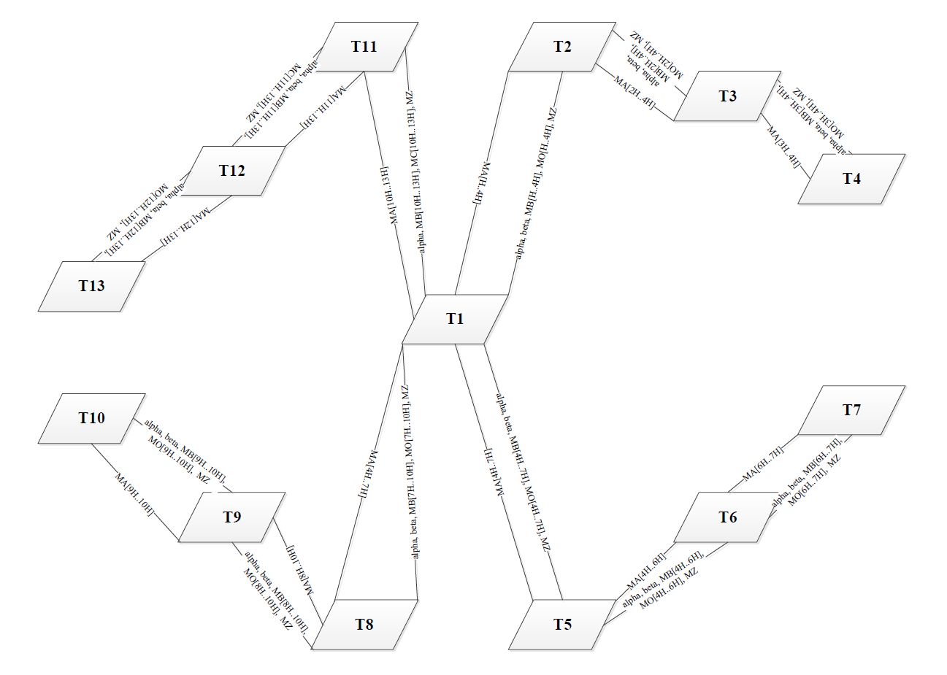

**Этап 4. Разработка программы**

//---------------Курсова робота-----------------------------

//---------------Визгин Антон Дмитриевич--------------------

//---------------A = B * MD + alpha * C * ( MO * MT )-------

//---------------16.05.2012---------------------------------

#include <mpi.h>

#include <iostream>

using namespace std;

int N = 13;

int P = 13;

int H = N / P;

int ** MA = new int* [N];

int ** MB = new int* [N];

int ** MO = new int* [N];

int ** MZ = new int* [N];

int ** MP = new int* [N];

int alpha;

int beta;

MPI_Status s;

static void inputMatrix(int** matr, int temp)

{

for (int i = 0; i <N; i++)

{

for (int j = 0; j <N; j++)

{

matr[i][j] = temp;

}

}

}

static void calc()

{

for (int i = 0; i < H; i++)

{

for (int j = 0; j < N; j++)

{

MB[i][j] = alpha * MB[i][j];

}

}

for (int i = 0; i < H; i++)

{

for (int j = 0; j < N; j++)

{

MO[i][j] = beta * MO[i][j];

}

}

for (int i = 0; i < N; i++)

{

for (int j = 0; j < H; j++)

{

for (int k = 0; k < N; k++)

{

MO[i][j] += MO[i][k] * MZ[k][j];

}

}

}

for (int i = 0; i < H; i++)

{

for (int j = 0; j < N; j++)

{

MA[i][j] = MB[i][j] + MO[i][j];

}

}

}

static void initMatrix(int** matr)

{

for (int i = 0; i < N; i++)

{

matr[i] = new int [N];

}

}

static void send_OR(int left, int right, int tag, int dest)

{

for (int i = left; i < right; i++)

{

MPI_Send(MB[i], N, MPI_INT, dest, tag, MPI_COMM_WORLD);

MPI_Send(MO[i], N, MPI_INT, dest, tag, MPI_COMM_WORLD);

}

}

static void recieve_OR(int left, int right, int source, int tag)

{

for (int i = left; i < right; i++)

{

MPI_Recv(MB[i], N, MPI_INT, source, tag, MPI_COMM_WORLD, MPI_STATUS_IGNORE);

MPI_Recv(MO[i], N, MPI_INT, source, tag, MPI_COMM_WORLD, MPI_STATUS_IGNORE);

}

}

static void send_ab(int tag, int dest)

{

MPI_Send(&alpha, 1, MPI_INT, dest, tag, MPI_COMM_WORLD);

MPI_Send(&beta, 1, MPI_INT, dest, tag, MPI_COMM_WORLD);

}

static void recieve_ab(int source, int tag)

{

MPI_Recv(&alpha, N, MPI_INT, source, tag, MPI_COMM_WORLD, MPI_STATUS_IGNORE);

MPI_Recv(&beta, N, MPI_INT, source, tag, MPI_COMM_WORLD, MPI_STATUS_IGNORE);

}

static void send_matr(int dest, int tag)

{

for (int i = 0; i < N; i++)

{

MPI_Send(MZ[i], N, MPI_INT, dest, tag, MPI_COMM_WORLD);

}

}

static void recieve_matr(int source, int tag)

{

for (int i = 0; i < N; i++)

{

MPI_Recv(MZ[i], N, MPI_INT, source, tag, MPI_COMM_WORLD, MPI_STATUS_IGNORE);

}

}

static void send_MA(int left, int right, int dest, int tag)

{

for (int i = left; i < right; i++)

{

MPI_Send(MA[i], N, MPI_INT, dest, tag, MPI_COMM_WORLD);

}

}

static void recieve_MA(int left, int right, int source, int tag)

{

for (int i = left; i < right; i++)

{

MPI_Recv(MA[i], N, MPI_INT, source, tag, MPI_COMM_WORLD, MPI_STATUS_IGNORE);

}

}

int main(int argc, char *argv[])

{

MPI_Init(&argc, &argv);

int rank;

MPI_Comm_rank(MPI_COMM_WORLD, &rank);

MPI_Comm_size(MPI_COMM_WORLD, &P);

//---------------Program Started-----------------------------

std::cout << "Main Started" << std::endl;

std::cout << "T" << P << " Started" << std::endl;

initMatrix(MA);

initMatrix(MB);

initMatrix(MO);

initMatrix(MZ);

if (rank == 0)

{

std::cout << "T1 Inputing" << std::endl;

inputMatrix(MO,1);

inputMatrix(MB,1);

inputMatrix(MZ,1);

alpha = 1;

beta = 1;

send_OR(H, 4 * H, 1, 0);

send_ab(1, 0);

send_matr(1, 0);

send_OR(4 * H, 7 * H, 4, 0);

send_ab(4, 0);

send_matr(4, 0);

send_OR(7 * H, 10 * H, 7, 0);

send_ab(7, 0);

send_matr(7, 0);

send_OR(10 * H, 13 * H, 10, 0);

send_ab(10, 0);

send_matr(10, 0);

calc();

recieve_MA(H, 4 * H, 1, 0);

recieve_MA(3 * H, 5 * H, 4, 0);

recieve_MA(5 * H, 8 * H, 7, 0);

recieve_MA(8 * H, 13 * H, 10, 0);

if (N <= 20)

{

for (int i = 0; i < N; i++)

{

for (int j = 0; j < N; j++)

cout << " " << MA[i][j] << endl;

}

}

}

if (rank == 1)

{

recieve_ab(0, 0);

recieve_OR(H, 4 * H, 0, 0);

recieve_matr(0, 0);

send_ab(2, 0);

send_OR(2 * H, 4 * H, 2, 0);

send_matr(2, 0);

calc();

recieve_MA(2 * H, 4 * H, 2, 0);

send_MA(H, 4 * H, 0, 0);

}

if (rank == 2)

{

recieve_ab(1, 0);

recieve_OR(2 * H, 4 * H, 1, 0);

recieve_matr(1, 0);

send_ab(3, 0);

send_OR(3 * H, 4 * H, 3, 0);

send_matr(3, 0);

calc();

recieve_MA(3 * H, 4 * H, 3, 0);

send_MA(2 * H, 4 * H, 1, 0);

}

if (rank == 3)

{

recieve_ab(2, 0);

recieve_OR(3 * H, 4 * H, 2, 0);

recieve_matr(2, 0);

calc();

send_MA(3 * H, 4 * H, 2, 0);

}

if (rank == 4)

{

recieve_ab(0, 0);

recieve_OR(4 * H, 7 * H, 0, 0);

recieve_matr(0, 0);

send_ab(5, 0);

send_OR(5 * H, 7 * H, 5, 0);

send_matr(5, 0);

calc();

recieve_MA(5 * H, 7 * H, 5, 0);

send_MA(4 * H, 7 * H, 0, 0);

}

if (rank == 5)

{

recieve_ab(4, 0);

recieve_OR(5 * H, 7 * H, 4, 0);

recieve_matr(4, 0);

send_ab(6, 0);

send_OR(6 * H, 7 * H, 6, 0);

send_matr(6, 0);

calc();

recieve_MA(6 * H, 7 * H, 6, 0);

send_MA(5 * H, 7 * H, 4, 0);

}

if (rank == 6)

{

recieve_ab(5, 0);

recieve_OR(6 * H, 7 * H, 5, 0);

recieve_matr(5, 0);

calc();

send_MA(6 * H, 7 * H, 5, 0);

}

if (rank == 7)

{

recieve_ab(0, 0);

recieve_OR(7 * H, 10 * H, 0, 0);

recieve_matr(0, 0);

send_ab(8, 0);

send_OR(8 * H, 10 * H, 8, 0);

send_matr(8, 0);

calc();

recieve_MA(8 * H, 10 * H, 8, 0);

send_MA(7 * H, 10 * H, 0, 0);

}

if (rank == 8)

{

recieve_ab(7, 0);

recieve_OR(8 * H, 10 * H, 7, 0);

recieve_matr(7, 0);

send_ab(9, 0);

send_OR(9 * H, 10 * H, 9, 0);

send_matr(9, 0);

calc();

recieve_MA(9 * H, 10 * H, 9, 0);

send_MA(8 * H, 10 * H, 8, 0);

}

if (rank == 9)

{

recieve_ab(8, 0);

recieve_OR(9 * H, 10 * H, 8, 0);

recieve_matr(8, 0);

calc();

send_MA(9 * H, 10 * H, 8, 0);

}

if (rank == 10)

{

recieve_ab(0, 0);

recieve_OR(10 * H, 13 * H, 0, 0);

recieve_matr(0, 0);

send_ab(11, 0);

send_OR(11 * H, 13 * H, 11, 0);

send_matr(11, 0);

calc();

recieve_MA(11 * H, 13 * H, 11, 0);

send_MA(10 * H, 13 * H, 0, 0);

}

if (rank == 11)

{

recieve_ab(10, 0);

recieve_OR(11 * H, 13 * H, 10, 0);

recieve_matr(10, 0);

send_ab(12, 0);

send_OR(12 * H, 13 * H, 12, 0);

send_matr(12, 0);

calc();

recieve_MA(12 * H, 13 * H, 12, 0);

send_MA(11 * H, 13 * H, 10, 0);

}

if (rank == 12)

{

recieve_ab(11, 0);

recieve_OR(12 * H, 13 * H, 11, 0);

recieve_matr(11, 0);

calc();

send_MA(12 * H, 13 * H, 11, 0);

}

std::cout << "T " << P << " Ended" << std::endl;

//---------------MPI_Finilize()-----------------------------

MPI_Finalize();

std::cout << "Main Ended" << std::endl;

std::cin;

return 0;

}